Рекомендации для родителей.
Задания на тему «Лето »

Данные упражнения помогут сформировать, обогатить и систематизировать словарный запас по лексической теме: «Лето».

- Вспомните с ребёнком, какие есть времена года и определите, какое время года сейчас. Сколько месяцев у этого времени года? Назовите первый, второй и третий месяц. Какой месяц перед июлем? Какой месяц между июнем и августом? Какое слово лишнее в этом ряду?(июль, март, август)

- Упражнение «Скажи со словом «Летний»»
День | Летний день | Радуга
Погода |  | Месяц
Утро |  | Гроза
Солнце |  | Дождь

- Упражнение «Подбери признак»
Лето (какое?) __________________________________________________
Солнце (какое?) _________________________________________________
Погода (какая?)__________________________________________________
Дождь летом (какой?)____________________________________________
Трава (какая?)___________________________________________________
Вода в реке (какая?)______________________________________________

- Упражнение «Подбери как можно больше слов-предметов»
Летом в лесу можно увидеть много животных: _______________________
Летом можно увидеть много насекомых: ___________________________
Летом на лугах много цветов:______________________________________
Летом растет много ягоды:________________________________________

- Упражнение «Дополни предложение»
Летом ходят в лес (зачем?)_______________________________________
Ромашки растут (где?)___________________________________________
Ребята купаются (где?)___________________________________________
Летом тепло (потому что?)________________________________________
Мама поливает грядки (зачем?)_____________________________________
Я люблю лето (потому что?)_____________________________________

- Упражнение «Составь рассказ по сюжетной картинке»

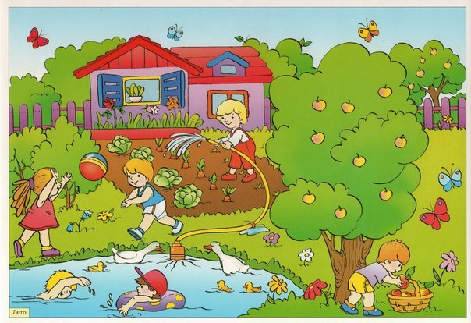

Желаю успехов!

Учитель-логопед
Галина Сергеевна

